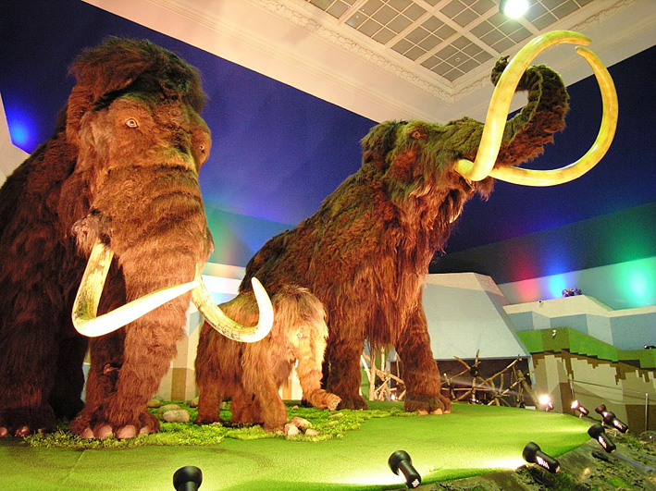
МУЗЕЙ-ТЕАТР «Ледниковый период»
Россия, Москва, ВВЦ, павильон №71; Тел./факс: (495) 974-00-59
Открывает экспозицию зал, в котором представлены "современники мамонта". У нас находится самая большая в мире коллекция черепов и рогов шерстистого носорога, скелеты и черепа первобытного бизона, пещерных медведей, скелет ископаемого волка, мумифицированные остатки мягких тканей давно вымерших животных, а также уникальный череп пещерного льва.
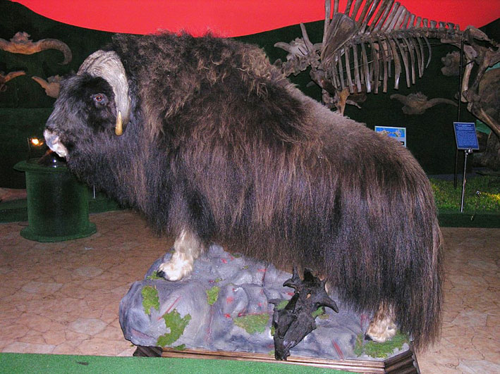 | 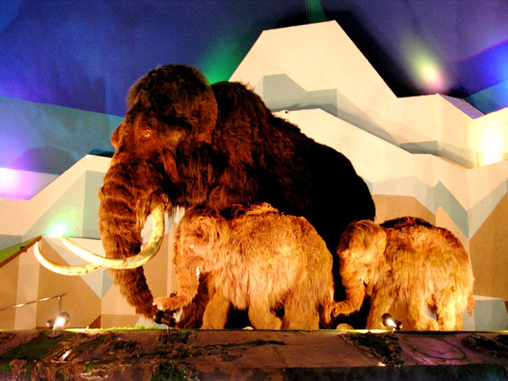

Центральный зал музея целиком посвящен мамонтам, как символу ледникового периода. Здесь вы увидите целые скелеты и черепа мамонтов, мумифицированная кожа, шерсть мамонта, челюсти, зубы и бивни ископаемых гигантов. Главная достопримечательность всего музея - группа мамонтов, на вращающемся подиуме, выполненных в натуральную величину так, как они выглядели многие тысячелетия назад. Вы испытаете уникальное, ни с чем не сравнимое ощущение: взгляд исполинского мамонта - символа ледниковой эпохи. Остроту восприятия усиливают многочисленные звуковые и световые эффекты.
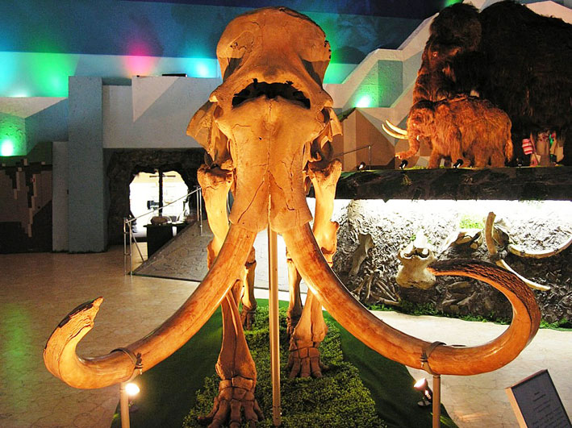 | 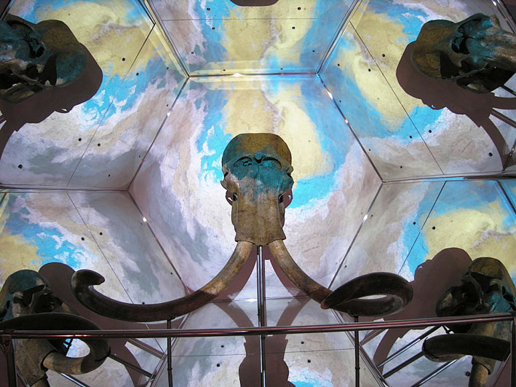

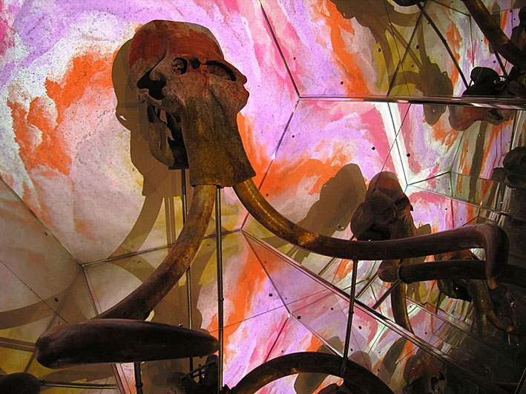 | 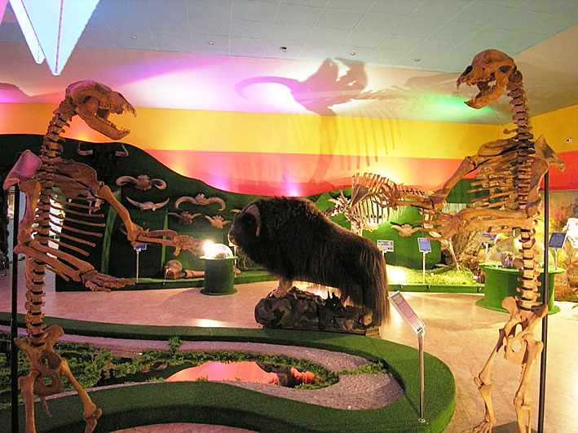

Завершает экспозицию зал, демонстрирующий древнее и современное косторезное искусство.Здесь представлено множество великолепных изделий, выполненных лучшими мастерами разных косторезных школ и направлений. Есть и совершенно уникальные работы. Большинство из этих удивительных произведений можно приобрести.
В нашем Музее - театре положено начало реализации грандиозного художественного проекта - "Мамонтовая палата", которую на ваших глазах будут создавать лучшие косторезы нашей России. Мамонтовая палата встанет в один ряд с известными мировыми шедеврами и прославит Россию как центр мирового косторезного искусства.
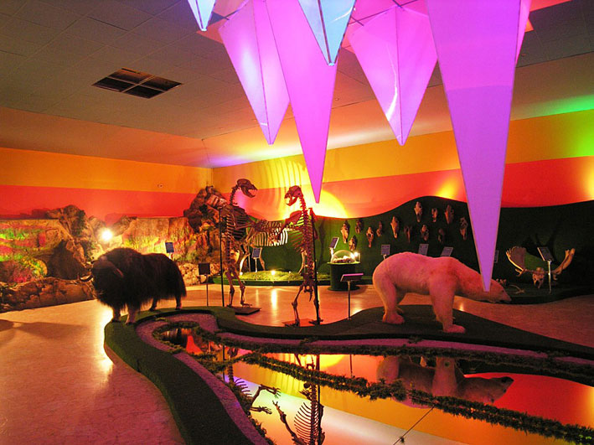 | 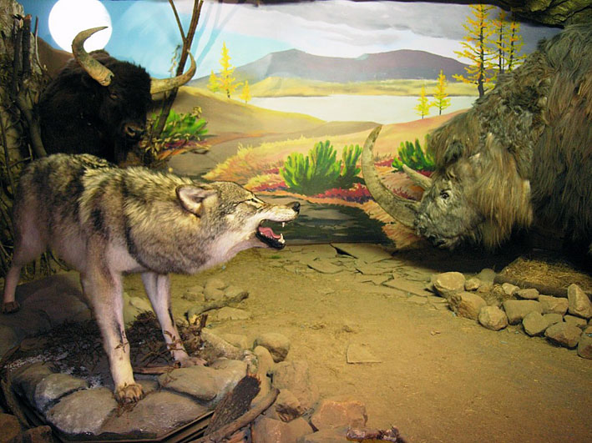
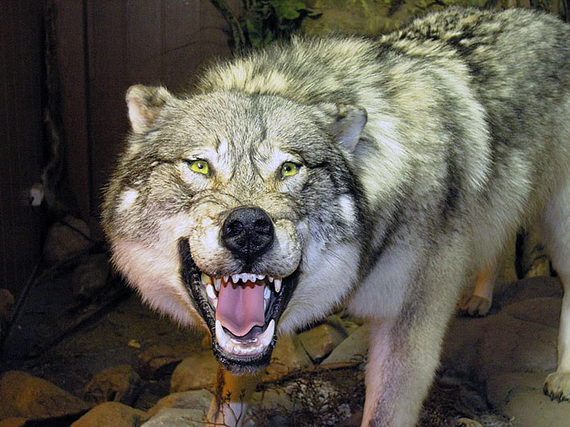 | 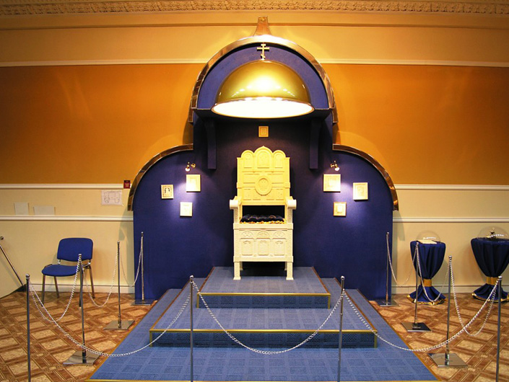
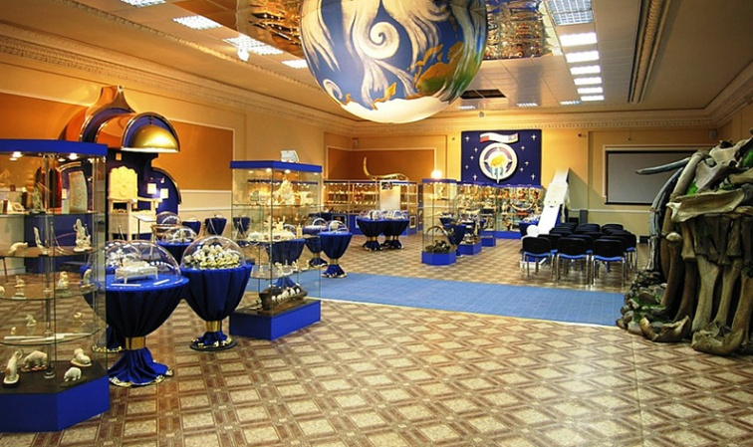 | 